# 1、为什么要使用nexus

有些公司都不提供外网给项目组人员，因此就不能使用maven访问远程的仓库地址，所以很有必要在局域网里找一台有外网权限的机器，搭建nexus私服，然后开发人员连到这台私服上，这样的话就可以通过这台搭建了nexus私服的电脑访问maven的远程仓库。

# 2、安装，安装之前一定要考虑jdk的版本

## 1.版本问题（ 版本选择 2.5以及以下 才能对应1.6jdk）

<http://www.sonatype.org/nexus/archived/#step2top>

## 2、将bin添加到环境变量中去

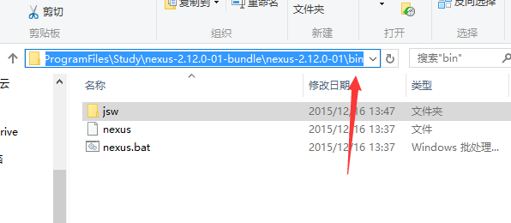

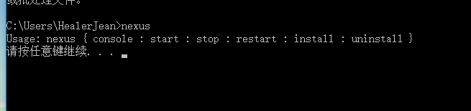

## 4、开始安装nexus，管理员命令打开 nexus install 安装，然后到了服务中开启（或者直接可以在windos图形页面中安装和开启服务）

### 1、命令行页面开启

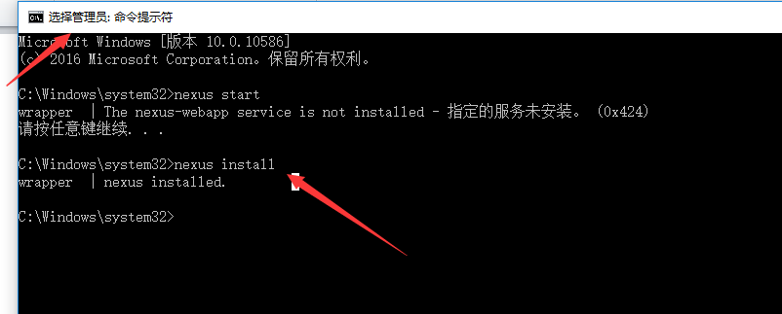

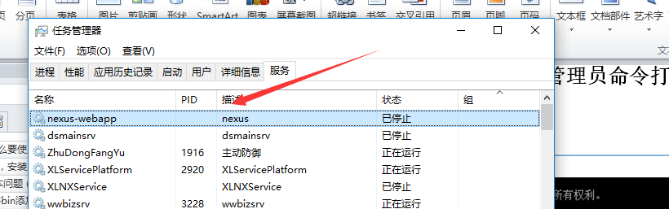

### 2、图形页面安装和开启

#### 1、选择系统所对应的nexus，先安装再开启

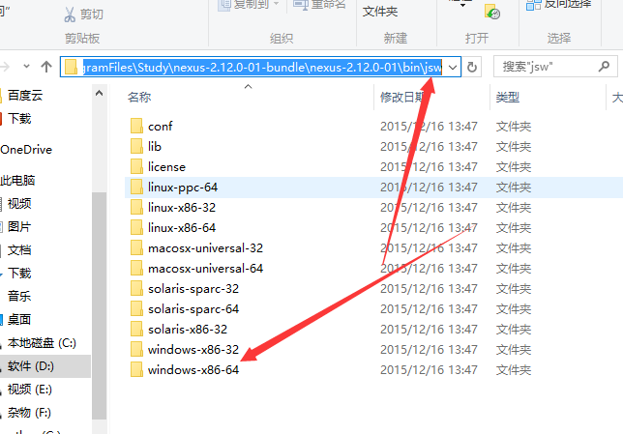

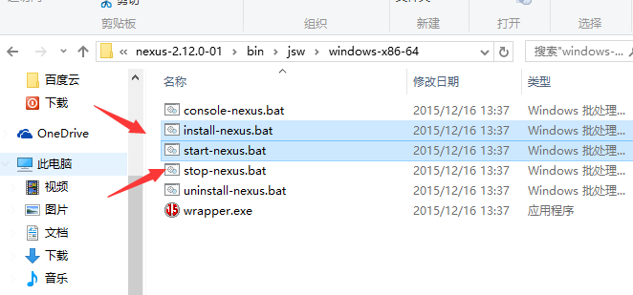

## 3、测试，安装完成 <http://localhost:8081/nexus/>